**ВШЭ и НСПК**

**Mir eInvoicing**

**Обоснование сервиса**

**для платежной системы Мир**

**Москва, 2020**

Оглавление

1. История изменений 3

2. Резюме 4

3. Описание сервиса 4

3.1. Идея сервиса Mir eInvoicing 4

3.2. Как работает Ваш сервис? 5

3.3. Пользовательские сценарии 7

4. Рынок сервиса и его маркетинг 11

4.1. «Клиентская боль» 11

4.2. Целевая аудитория сервиса и ее сегментация 11

4.3. Потребительские характеристики сервиса 11

4.4. Анализ конкурентной среды 11

4.5. Конкурентные преимущества сервиса 12

4.6. Позиционирование сервиса 12

5. SWOT–анализ сервиса 13

6. Организационный план создания сервиса 14

7. Ожидаемые результаты 15

# История изменений

|  |  |  |  |
| --- | --- | --- | --- |
| № версии | Дата обновления | Краткое описание изменения | Обновлено |
| 0.0.1 | 1.11.2020 | Initial draft | Роженко В.А. |
| 0.0.2 | 11.12.2020 | Внесены исправления | Роженко В.А. |
| 0.0.3 | 15.12.2020 | Внесены дополнения | Роженко В.А. |
| 0.0.4 | 30.01.2021 | Внесены исправления | Роженко В.А. |

# Резюме

* Цель обоснования состоит в том, чтобы убедить читателя, что сервис Mir eInvoicing будет полезен и востребован среди потребителей, а также сможет занять свою место на рынке.
* Описание сервиса находится ниже (в пункте 4).
* Сервис не нуждается в дополнительных финансовых вложениях.
* Уникальность сервиса заключается в том, что он решает важную для клиентов проблему, а также предлагает современное и удобное решение.
* Сервис находится на стадии написания обоснования.

# Описание сервиса

## Идея сервиса Mir eInvoicing

* ***Название сервиса*** – Mir eInvoicing
* ***Идея сервиса***: **Mir eInvoicing** – это сервис для диспетчеризации счетов по специальным социальным идентификаторам, которые указывают пользователи. Социальным идентификатором может быть номер телефона, адрес электронной почты, логин в телеграме, VPA и так далее. Сервис формирует новый способ инициирования платежа. Идея состоит в том, чтобы разработать сервис, благодаря которому в счетах можно будет указывать удобный для пользователя социальный идентификатор. Например, в магазине пользователь может попросить выставить счет по какому-то из его социальных идентификаторов, магазин выставит счет, сервис Mir eInvoicing по социальному идентификатору найдет соответствующий банк плательщика и отправит ему счет, затем банк уведомит плательщика о выставленном ему счета, а тот уже оплатит его в приложении своего банка.
* ***Идея должна сработать***, потому что сервис предоставляет новую возможность оплаты. Пользователь может не оплачивать банковской карточкой в магазине, а произвести оплату уже дома в приложении банка, что намного удобнее и безопаснее.
* ***Залогом успеха сервиса*** является то, что сервис предлагает еще один способ инициирования платежа, делает оплату безопаснее, сохраняет конфиденциальность (так как никто не увидит банковскую карту, социальный идентификатор может не раскрывает информацию о пользователе).
* ***Надежным обоснованием верности идеи сервиса является*** тот факт, что сервис облегчает процесс выставления счетов, теперь можно просто указать социальный идентификатор плательщика, и, как уже сказано, формирует новый способ инициирования платежа. Это делает его полезным и привлекательным для клиента.
* ***Mir eInvoicing одновременно решает существующую проблему (***он устраняет неудобство, связанное с заполнением платежных поручений) ***и формирует новый способ платежа***.

## Как работает Ваш сервис?

На рисунке 1 отображена схема работы сервиса. Информационные потоки на схеме обозначены очень обобщенно, более подробно о них рассказывается в разделе “Пользовательские сценарии”.

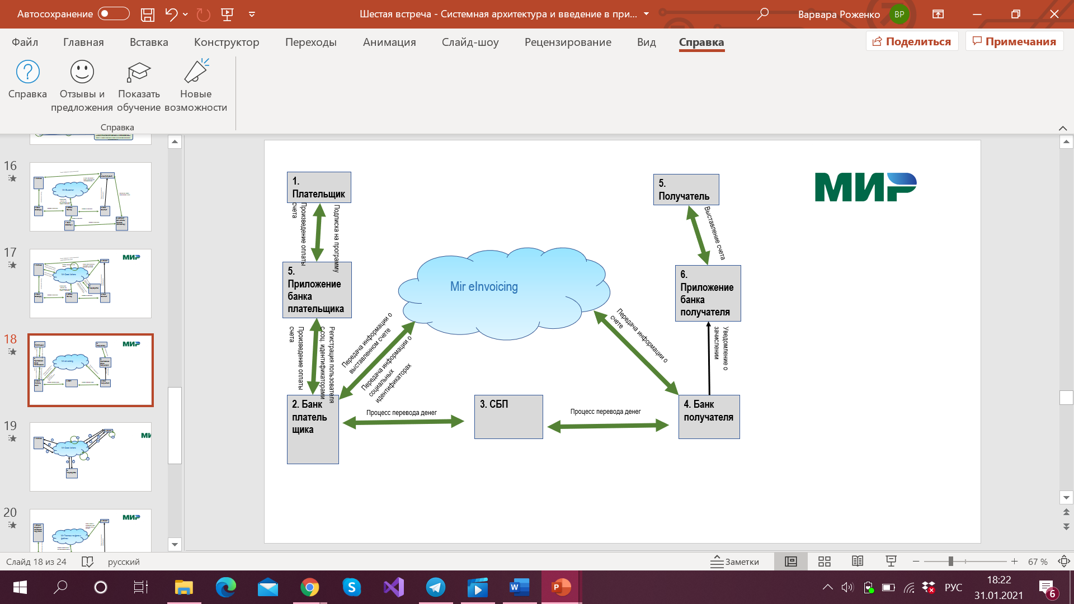

Участники (компоненты сервиса):

1. Плательщик;
2. Банк плательщика;
3. Система быстрых платежей;
4. Банк получателя;
5. Получатель;
6. Банковское приложение получателя;
7. Банковское приложение плательщика;
8. Сервис Mir eInvoicing.

Участие компонентов в информационных потоках

Компонент ***Получатель*** участвует в:

* Электронно выставляет счет в мобильном приложении банка;
* Получения ответа от *банка получателя* уведомления о пополнении счета.

Компонент ***Банк плательщика*** участвует в:

* Отправление запроса на одобрение транзакции от *банковского приложения* к *банку получателя* через СБП;
* Передача ответа с одобрением транзакции от *банка получателя* к *банковскому приложению* через *СБП*;
* Предоставление сервису информации о социальных идентификаторах;
* Получение информации о выставленном счете;

Компонент ***Система быстрых платежей*** участвует в:

* Процессы перевода денег.

Компонент ***Банк получателя*** участвует в:

* Получение запроса на одобрение транзакции от *банка плательщику* через *СБП*;
* Отправление ответа с одобрением транзакции *банку плательщика* через *СБП*;
* Уведомление *клиента* о получении денег;
* Передача сервису информации о выставленном счете.

Компонент ***Плательщик*** участвует в:

* Предоставление банку своих социальных идентификаторов;
* Оплата счета.

Компонент ***Сервис Mir eInvoicing*** участвует в:

* Отправка информации выставленного счета банку плательщика;
* Получение информации о счете от банка получателя;
* Уведомление банка плательщика об оплате платежного поручения*.*

Компонент ***Приложение банка получателя*** участвует в:

* Предоставление возможности выставить счет;
* Передача банку информации о выставленном счете;
* Уведомление получателя о зачислении денег;

Компонент ***Приложение банка плательщика*** участвует в:

* Предоставление пользователю возможности регистрации социальных идентификаторов;
* Передача банку информации о социальных идентификаторах;
* Предоставление возможности оплаты счета;
* Уведомление получателя о списании денег;

## Пользовательские сценарии

**Сценарий 1:**

Регистрация в программе.

Клиент решил зарегистрироваться в программе, он предоставил свои социальные идентификаторы банку.

Участники: клиент, сервис Mir eInvoicing, банковское приложение, банк.

Базовый сценарий:

1. Клиент в приложении банка указывает свои социальные идентификаторы;
2. Приложение банка передает информацию о социальных идентификаторах банку;
3. Банк передает информацию о социальных идентификаторах сервису Mir eInvoicing.
4. Сервис Mir eInvoicing регистрирует клиента.

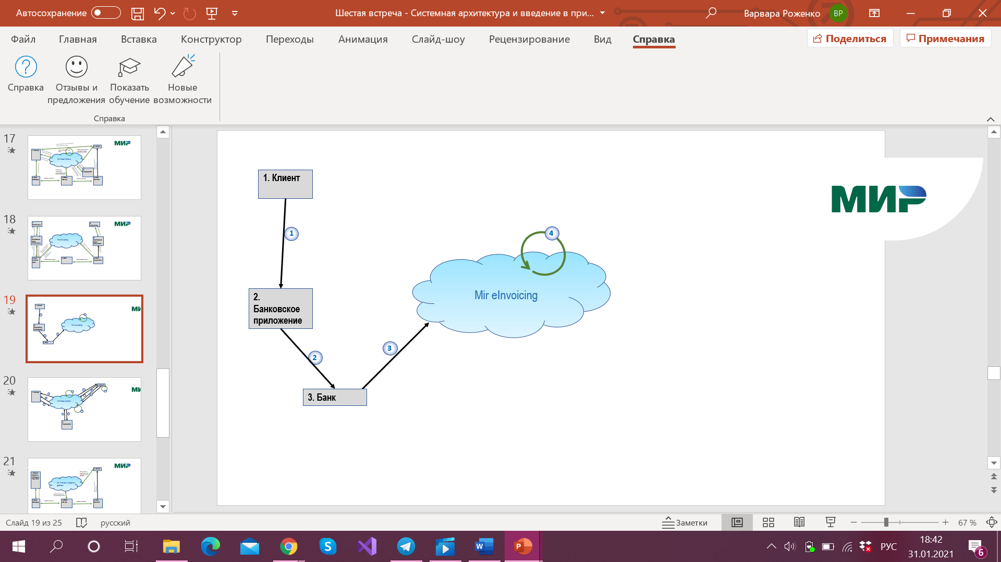

**Сценарий 2:**

Публикация счета получателем и уведомление плательщика.

Клиент решил выставить счет. Для этого он заходит в приложение своего банка, где выставляет счет, в котором указывает необходимую информацию, в том числе социальных идентификатор плательщика.

Участники: получатель, сервис Mir eInvoicing, приложение банка получателя, банк получателя, плательщик, банк плательщика, приложение банка плательщика.

Базовый сценарий:

1. Клиент в приложении банка выставляет счет;
2. Приложение банка передает банку информацию о выставленном счете;
3. Банк получателя передает сервису Mir eInvoicing информацию о выставленном счете;
4. Сервис Mir eInvoicing находит банк плательщика по его социальному идентификатору;
5. Сервис Mir eInvoicing передает информацию о выставленном счете банку плательщика;
6. Банк плательщика передает информацию о выставленном счете приложению банка плательщика;
7. Приложение банка плательщика уведомляет плательщика о выставленном ему счете.

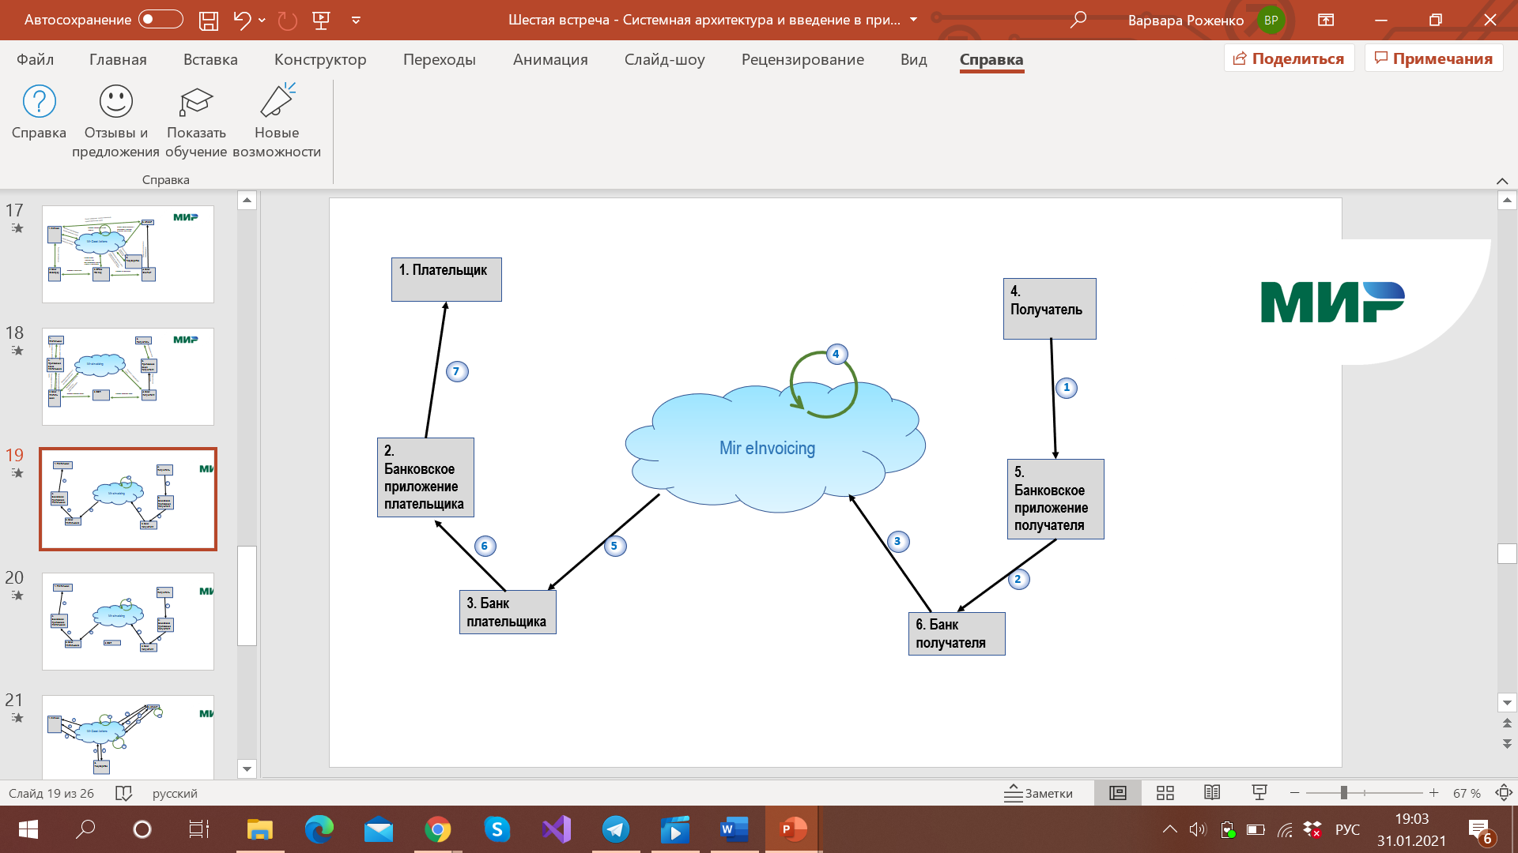

**Сценарий 3:**

Оплата счета и подтверждение зачисления средств.

Плательщик получил информацию о выставленном ему счете, он производит оплату в приложении банка, когда ему будет удобно.

Участники: получатель, сервис Mir eInvoicing, плательщик, банк плательщика, приложение банка, банк получателя, Система быстрых платежей.

Предусловие: плательщик и получатель зарегистрированы в программе.

Базовый сценарий:

1. Плательщик инициирует процесс оплаты счета в банковском приложении;
2. Банковское приложение отправляет запрос банку;
3. Запрос банка плательщика в систему быстрых платежей;
4. Запрос системы к банку получателя;
5. Ответ банка получателя системе;
6. Ответ системы банку плательщика;
7. Банк плательщика передает банковскому приложению информацию о списании средств;
8. Банк получателя уведомляет сервис о получении средств;
9. Сервис уведомляет банк плательщика об оплате счета;
10. Банк плательщика передает информацию приложению;
11. Приложение уведомляет плательщика об оплате счета;
12. Банк получателя передает банковскому приложению информацию о зачислении средств;
13. Банковское приложение получателя уведомляет получателя о зачислении средств.

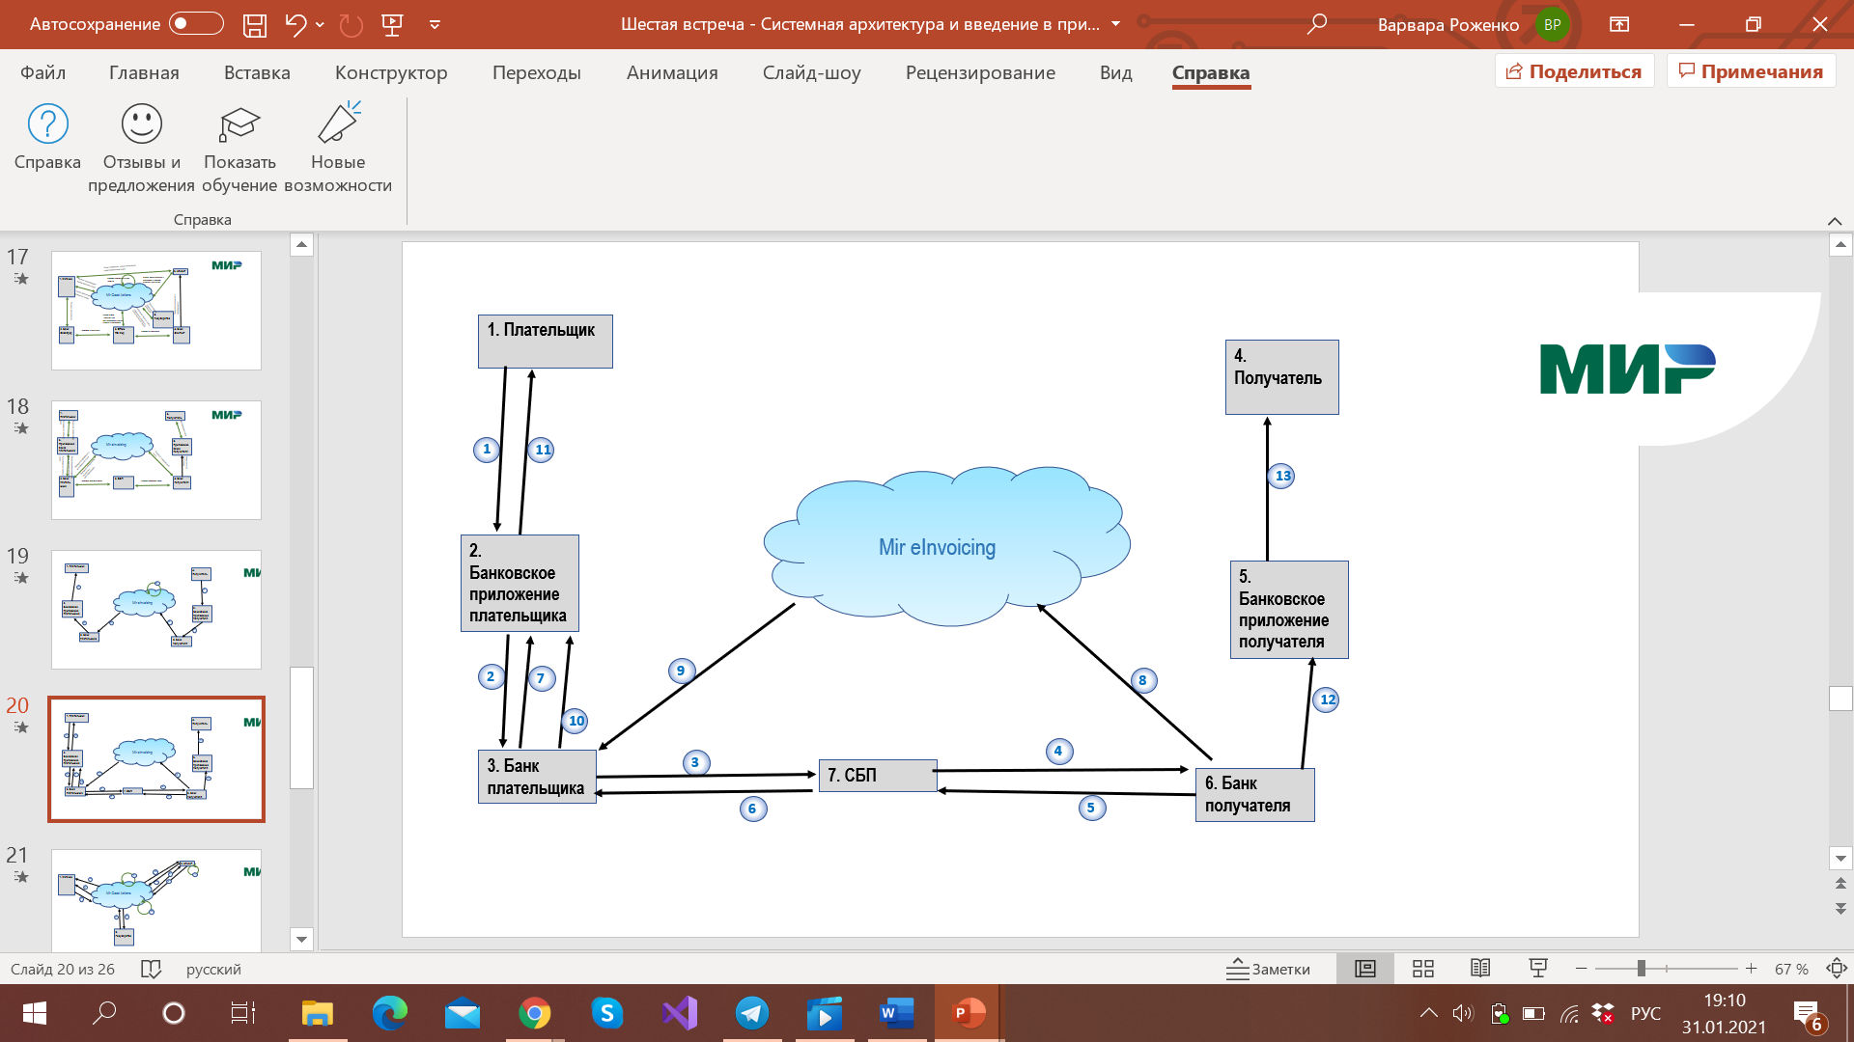

# Рынок сервиса и его маркетинг

## «Клиентская боль»

Клиентская боль сервиса заключается в том, что из-за частых ошибок в платежных поручениях, заполненных вручную, деньги уходят не туда не туда, что является огромной проблемой для всех, сервис дает возможность указать просто один социальный идентификатор плательщика. Другой «клиентской болью» является процесс оплаты: одноразовые коды в смс для 3D-secure, оплата картой в магазинах сразу при совершении покупки, сервис устраняет все эти неудобства сводя оплату к оплате счета в приложении банка (можно оплатить счет когда угодно, пока он действителен).

## Целевая аудитория сервиса и ее сегментация

Целевая аудитория сервиса Mir eInvoicing – это все клиенты, которым необходимо выставить/оплатить счет.

## Потребительские характеристики сервиса

* Полезность для потребителя: удобство оплаты, уменьшение затрачиваемого времени на заполнение счетов, исключение риска ошибки, безопасность платежа.
* Простота и удобство использования: система использования сервиса проста. Клиенту нужно просто зайти в приложение своего банка, выставить счет по социальному идентификатору, сервис отправит счет плательщику, который оплатит его в приложении своего банка.
* Техническая доступность: сервису не нужно отдельное приложение, все происходит в приложении банка.
* Влияние на эмоциональное состояние потребителя: сервис устраняет проблемы и неудобства, с которой постоянно сталкиваются люди, пользующиеся платежными поручениями, что положительно сказывается на их эмоциях.
* Удовлетворенность от потребления: следствие предыдущего пункта.

## Анализ конкурентной среды

Конкурентами сервиса являются различные сервисы по выставлению счетов онлайн, но они просто предоставляют возможность заполнить форму онлайн, а дальше сохраняется такой же файл, что и в бумажном виде. Наш сервис работает по другой схеме: он предоставляет возможность указать один социальный идентификатор плательщика, что намного удобнее, так как плательщику не придется самому заполнять данные получателя, то есть исчезает риск ошибки в данных.   
При выставлении счета по социальным идентификаторам магазинами конкурентов нет, это новый способ платежа.

## Конкурентные преимущества сервиса

**Полезность**

Сервис будет полезен потребителям, так как устраняет неудобство, с которым сталкивается целевая аудитория ежедневна.

**Уникальность**

Сервис отличается от конкурентов на концептуальном уровне. Mir eInvoicing является намного более удобным и надежным способом выставления и оплаты счетов.

**Ценность**

Сервис будет очень востребован среди потребителей, так как решает постоянную проблему очень удобным и простым для использования способом.

## Позиционирование сервиса

По данным опроса среди однокурсников:

|  |  |  |  |  |  |  |  |  |  |  |  |  |  |  |
| --- | --- | --- | --- | --- | --- | --- | --- | --- | --- | --- | --- | --- | --- | --- |
| **Ваш сервис** | **Оценка потенциальных потребителей** | | | | | | | | | | | | | |
| «современный» | **+** | **+** | **+** | **+** | **+** | **+** | **+** | **+** | **+** | **+** | **+** | **+** | **+** |  |
| «модный» | **+** |  |  |  |  |  |  |  |  |  |  |  |  |  |
| «рекомендуемый» | **+** | **+** | **+** | **+** | **+** | **+** | **+** | **+** | **+** | **+** | **+** | **+** |  |  |
| «безопасный» | **+** | **+** | **+** | **+** | **+** | **+** |  |  |  |  |  |  |  |  |
| «простой» | **+** | **+** | **+** | **+** | **+** | **+** | **+** | **+** |  |  |  |  |  |  |
| «дешевый» | **+** | **+** |  |  |  |  |  |  |  |  |  |  |  |  |
| «качественный» | **+** | **+** | **+** | **+** | **+** | **+** | **+** | **+** | **+** | **+** | **+** | **+** |  |  |
| «дорогой» | **+** | **+** |  |  |  |  |  |  |  |  |  |  |  |  |
| «необходимый» | **+** | **+** | **+** | **+** | **+** | **+** | **+** | **+** | **+** | **+** | **+** | **+** | **+** | **+** |
| «инновационный» | **+** | **+** | **+** | **+** | **+** | **+** | **+** | **+** | **+** | **+** | **+** | **+** | **+** | **+** |
| «полезный» | **+** | **+** | **+** | **+** | **+** | **+** | **+** | **+** | **+** | **+** | **+** | **+** | **+** | **+** |
| «каждодневный» | **+** | **+** | **+** | **+** | **+** | **+** | **+** | **+** | **+** | **+** | **+** | **+** | **+** |  |
| «надежный» | **+** | **+** | **+** | **+** | **+** |  |  |  |  |  |  |  |  |  |

Таким образом сервис можно назвать «каждодневным», «полезным», «инновационным», «необходимым».

# SWOT–анализ сервиса

|  |  |
| --- | --- |
| Сильные стороны | Слабые стороны |
| Быстрота оказания услуги  Полезность для потребителя  Простота и удобство использования сервиса для клиента  Большая целевая аудитория | Наличие некоторых конкурентов с другими технологиями |
| Угрозы | Возможности |
| Появление лучшей технологии | Завоевание большого сегмента потребителей  Совершенно новый способ выставлении счетов |

# Организационный план создания сервиса

|  |  |
| --- | --- |
| **Временной период** | **деятельность** |
|  | Разработка обоснования сервиса |
|  |  |
|  |  |

# Ожидаемые результаты

Решение клиентской боли пользователей, большая востребованность, привлечение новых клиентов.